Evangelio de Juan
Capítulo 13

1 Antes de la fiesta de Pascua, sabiendo Jesús que había llegado la hora de pasar de este mundo al Padre, él, que había amado a los suyos que quedaban en el mundo, los amó hasta el fin.

2 Y teniendo la Cena, cuando el demonio ya había inspirado en el corazón a Judas Iscariote, hijo de Simón, el propósito de entregarlo,

3 sabiendo Jesús que el Padre había puesto todo en sus manos y que él había venido de Dios y volvía a Dios,

4 se levantó de la cena, se quitó el manto y tomando una toalla se la ciño a la cintura.

5 Luego echó agua en una palangana y empezó a lavar los pies a los discípulos y a secárselos con la toalla que tenía en la cintura.

6 Cuando se acercó a Simón Pedro, este le dijo: «¿Tú, Señor, me vas a lavar los pies a mí?».

7 Jesús le respondió: «No puedes saber ahora lo que estoy haciendo, pero después lo comprenderás».

8 «No, le dijo Pedro, ¡tú jamás me lavarás los pies a mí!». Jesús le respondió: «Si yo no te lavo, no tendrás parte conmigo».

9 «Entonces, Señor, le dijo Simón Pedro, ¡no sólo los pies, sino también las manos y la cabeza!».
- - - - - - - - - - - - - - -
Lavatorio de los pies, el acto de humildad y de ejemplaridad ante los discípulos reunidos para la pascua y asustados por que saben que va a pasar algo pero no saben de qué se trata.
Pedro se dejó lavar por amor. Judas se lavó por cinismo y con disimulo.

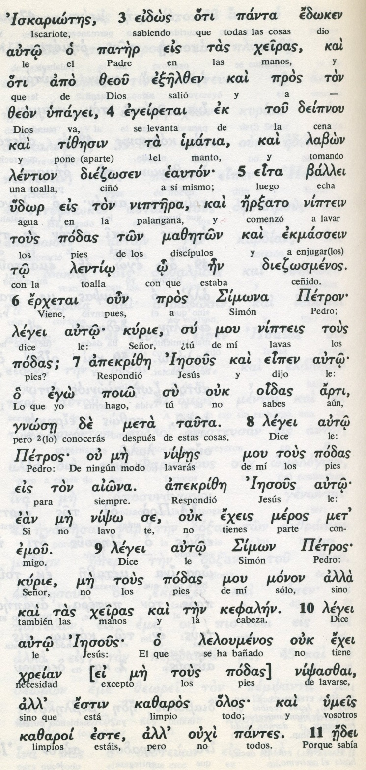

10 Jesús le dijo: «El que se ha bañado no necesita lavarse más que los pies, porque está completamente limpio. Vosotros también estáis limpios, aunque no todos».

11 El sabía quién lo iba a entregar, y por eso dijo: «No todos vosotros estáis limpios».

12 Después de haberles lavado los pies, se puso el manto, volvió a la mesa y les dijo: «¿Comprendéis lo que acabo de hacer con vosotros?

13 Vosotros me llamáis Maestro y Señor, y decís bien, porque lo soy.

14 Si yo, que soy el Señor y el Maestro, os he lavado los pies, vosotros también debéis lavaros los pies unos a otros.

15 Os he dado el ejemplo, para que hagáis lo mismo que yo hice con vosotros.

16 Os aseguro que el servidor no es más grande que su señor, ni el enviado más grande que el que lo envía.

17 Vosotros seréis felices si, sabiendo estas cosas, las practicáis.

18 No lo digo por todos vosotros; yo conozco a los que he elegido. Pero es necesario que se cumpla la Escritura que dice: "El que comparte mi pan se volvió contra mí. "

19 Os digo esto desde ahora, antes que suceda, para que cuando suceda, creáis lo que yo soy.
- - - - - - - - - - -
En el Evangelio es especialmente importante la serie progresiva de gestos, de signos, de símbolos, que Jesús va haciendo para que un día los discípulos se recuerden de lo que hizo el Señor y entiendan lo que de ellos se espera.

Judas fue el traidor y se ahorcó a sí mismo. Los otros once murieron mártires en diversos lugares a los que sintieron que el Señor les enviaba.

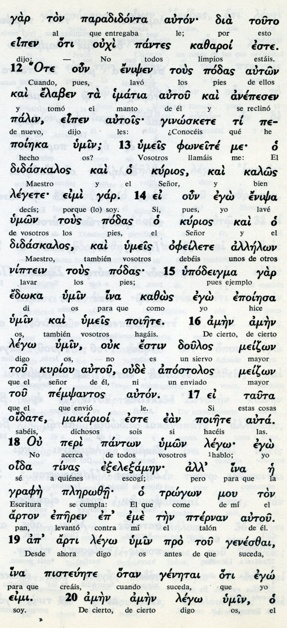

Conceptos básicos

kazaroi: limpios
podas: pies
poiete: haced vosotros
doulos: siervo
apostolos: enviado
meidson; mejor que
lego: hablo
grafe: escritura
geneszai: suceda
pisteuete: creáis

20 Os aseguro que el que reciba al que yo envíe, me recibe a mí, y el que me recibe, recibe al que me envió».

21 Después de decir esto, Jesús se estremeció y manifestó claramente: «Os aseguro que uno de vosotros me entregará.

22 Los discípulos se miraban perplejos unos a otros, no sabiendo a quién se refería.

23 Uno de ellos –el discípulo al que Jesús amaba– estaba reclinado sobre el mismo Jesús.

24 Simón Pedro le hizo una seña y le dijo: «Pregúntale de quién habla».

25 El se reclinó sobre Jesús y le preguntó: «Señor, ¿quién es?».

26 Jesús le respondió: «Es aquel al que daré el bocado que voy a mojar». Y mojando un bocado, se lo dio a Judas, hijo de Simón Iscariote.

27 En cuanto recibió el bocado, Satanás entró en él. Jesús le dijo entonces: «Haz pronto lo que vas a hacer».

28 Pero ninguno de los comensales comprendió por qué le decía esto.
- - - - - - - - - - -
El Evangelio de Juan es el único que insiste en la labor triste de la presencia de Judas para Jesús. Coherente con su parábola de la oveja perdida, Judas sería el único fracaso de Jesús y eso le angustiaba como hombre.

Las diversas insinuaciones a la reflexión fracasaron ante la obstinación del mal. La figura de Judas no es la víctima de un determinismo ciego, pues la historia de la pasión podía haber acontecido sin él.

Hasta el último momento Jesús hizo lo posible por hacerle cambiar respetando su libertad y llorando la negrura de su alma.
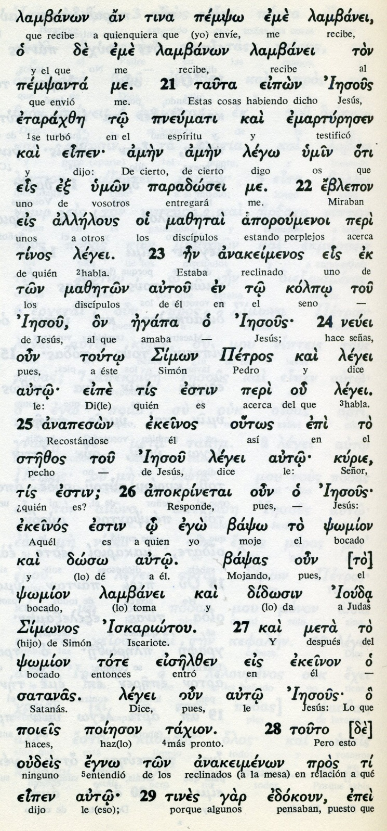
Conceptos básicos

lambanon: recibe
macetai:discípulos
paradoxei me( me entregará
estezos: pecho, seno
bafo: moje, salsa
psomion: bocado
eiselzen: entro
satanas: satanás, adversario
poieson tajion: hazlo pronto

29 Como Judas estaba encargado de la bolsa común, algunos pensaron que Jesús quería decirle: «Compra lo que necesitamos para la fiesta», o bien que le mandaba dar algo a los pobres.

30 Y en seguida, después de recibir el bocado, Judas salió. Ya era de noche.

31 Después que Judas salió, Jesús dijo: «Ahora el Hijo del hombre ha sido glorificado y Dios ha sido glorificado en él.

32 Si Dios ha sido glorificado en él, también lo glorificará en sí mismo, y lo hará muy pronto.

33 Hijos, ya no estaré mucho tiempo con vosotros. Vosotros me buscaréis, pero yo os digo ahora a vosotros lo mismo que dije a los judíos: «A donde yo voy, vosotros no podéis venir».

34 Os doy un mandamiento nuevo: amaos los unos a los otros. Así como yo los he amado, amaos también vosotros los unos a los otros.

35 En esto todos reconocerán que vosotros sois mis discípulos: en el amor que os tengáis los unos a los otros».

36 Simón Pedro le dijo: «Señor, ¿a dónde vas?». Jesús le respondió: «Adonde yo voy, tú no puedes seguirme ahora, pero más adelante me seguirás».

37 Pedro le preguntó: «¿Por qué no puedo seguirte ahora? Yo daré mi vida por ti».

38 Jesús le respondió: «¿Darás tu vida por mí? Te aseguro que no cantará el gallo antes que me hayas negado tres veces».
- - - - - - - - - - --
La espontaneidad de Pedro y su amor profundo por Jesús tuvo que superar sus impulsos sorprendentes y su admirble probable nerviosismo por lo que se respiraba.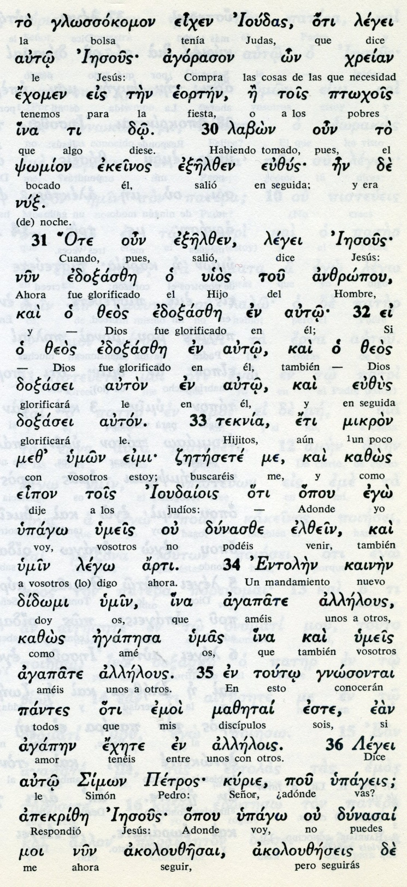

Exégesis
Ultima Cena

El Evangelista Juan es el que mejor describe la Ultima Cena de Jesús. Pero no en cuanto a la comida, sino en el significado de la conversción de un par de horas que Jesús tuvo con los apóstoles.
Queda en los comentaristas dudas de si todo lo que dice el texto salido de los labios de Jesús y escritos por el hagiógrafo fueron reales recuerdos.
O si aprovechó el relato para trazar una síntesis de las enseñanzas y aún de los hechos del Maestro en los últimos tiempos de su vida terrena.
Sea de ello lo que fuera, hay hasta tres momentos en los tres capítulos que abarca el relato de la Ultima Cena.

En el primer bloque de ideas está la cena, el lavatorio y el anuncio sobre el traidor.

En el segundo se habla de la esperanza, de la fe y del mandato de Jesús sobre el amor fraterno y la soldiaridad.

Y en el tercero se centra la atención en el Espiritu Santo que vendrá y en la lucha contral mundo que siempre seguirá.

1 Lavatorio de pies

El primer gesto en la cena fue el lavatorio de pies de los apóstoles. Jesús, una vez que venció la resistencia de Pedro a tal accion de humildad, dejó claro por qué lo hacía. Si el que lavaba a los discipulos era el Maestro, ellos debían hacer lo mismo con los demás.
Resultaba un antídoto a su afán repetido de saber quién era el más importante del grupo, aunque eso suponía la proximidad de un Reino terreno.
Aunque ellos pronto descubrieron que era más Reino de Dios glorioso y no cualquier reino de la tierra.

El tal gesto de Jesús debio ser bastante impactante para los discípulos, a juzgar por los pormenores que el evangelista refleja en su escrito.

2 Traición de Judas

Especial conmoción le debió invandir al autor del texto, que era Juan, el más joven del grupo, con el temade Judas.
Sería el que más dolió a su amor a Jesús, ya que , aunque le tenia por ladrón, debía ser habil a juzgar por su dominio "sobre la bolsa".
Insiste Juan en cómo Jesús trató de acorralarle para ver si era posible convertirle, intento fallido que terminó en la traición. Jesús dijo: "Yo sé bien a quién he elegido. Pero debe cumplirse la Escritura que dice: "El que come conmigo se ha vuelto contra mi. Os lo digo para que cuando suceda creáis que yo soy el que soy"
El texto sigue diciendo: "Al decir esto Jesús se sintio muy conmovido: Os aseguro que uno de vosotros me va a entregar.
Y relata Juan cómo Pedro le hizo señas a Juan, que estaba junto a Jesús, para que le preguntara quién era. Juan dijo a Jesús: ¿Quién es, Señor?
Jesús le dijo: Aquel al que voy a dar pan como signo de amistad. Y tomando un trozo lo mojó en salsa y se los dio a Judas.
Tres el bocado entró en él Satanás. Y Jesús le dijo: lo que va a hacer hazlo cuanto antes.
Tras esos momentos Judas salió y Jesús dijo: Ahora va a ser glorificado el hijo del hombre y Dios en él.

3. Palabras de despedida

Las palabras que siguen por parte de Jesús suenan a una emotiva despedida.
Hijos mios, (primera vez que sale esa expresion "hijos mios" en labios de Jesús) voy a estar poco tiempo ya con vosotros. Me buscaréis, pero os digo lo que dije a los judíos: dode yo voy no podéis venir ahora
Os dejo un mandamiento nuevo: que os ameis unos a otros como yo os he amado, pues en esto concocerán que sois mis discípulos.
La expresión "hijos mios", la emplaría Juan con frecuencia, pues aparece varias veces en las tres Cartas Apostólicas que se le atribuyen.

